 | Заявочный лист  для участия в соревнованиях по хоккею с шайбой среди подростковых клубов нефтяного региона РТ  на Кубок ПАО «Татнефть» сезон 2024 – 2025г.г.  Команда «Пламя» г.Азнакаево

п/н | Фото игрока | ФИО игрока | Дата рождения | Амплуа | К/А
1 | 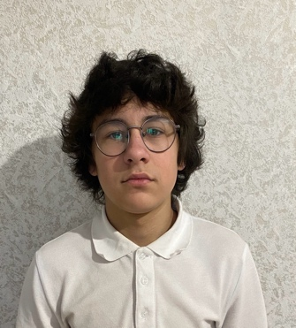 | Минегаллимов  Вильдан  Анисович | 26.12.2009 | Защитник
2 | 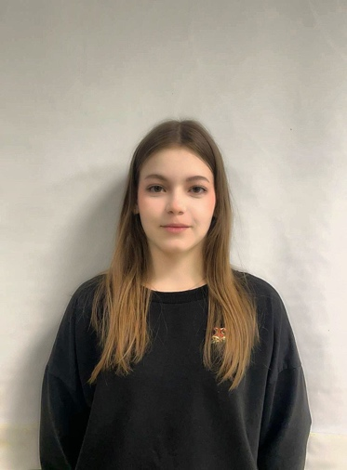 | Ганиева  Айгуль  Эдуардовна | 03.04.2007 | Защитник
3 | 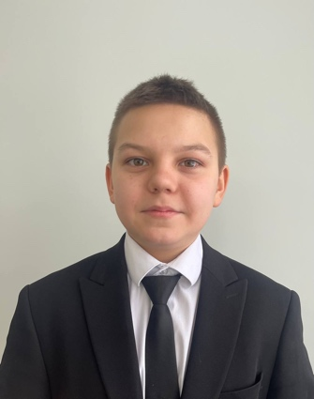 | Каримов  Карим  Альбертович | 26.07.2010 | Защитник
4 | 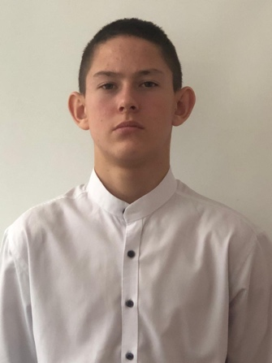 | Хакимов  Булат  Ильдусович | 08.0.2010 | Защитник
5 | 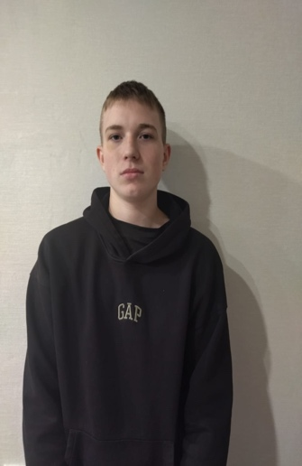 | Лотфуллин  Алгиз  Ильмасович | 26.03.2010 | Защитник
6 | 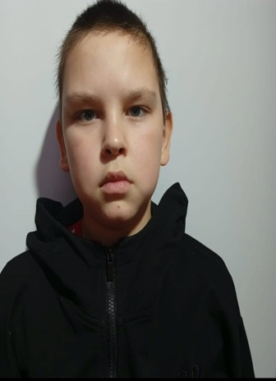 | Фадеев  Радмир  Леонидович | 18.01.2009 | Вратарь
7 | 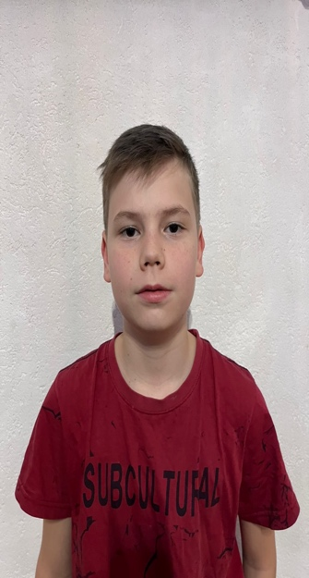 | Талипов  Амир  Альбертович | 20.02.2012 | Нападающий
8 | 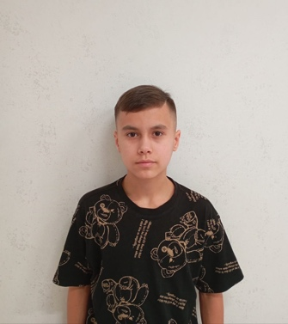 | Мусин  Альмир  Айдарович | 12.11.2011 | Нападающий
9 | 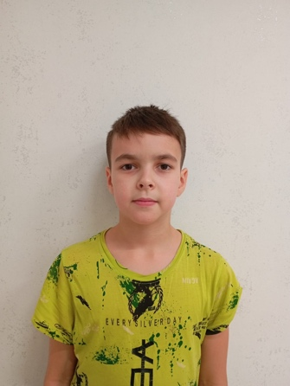 | Мусин  Карим  Айдарович | 06.12.2013 | Нападающий
10 | 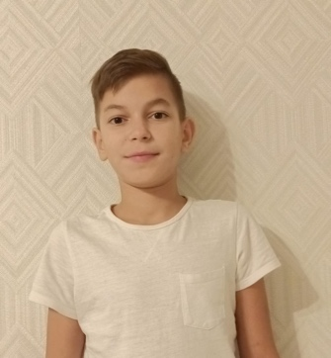 | Халиков  Самир  Эльвирович | 19.04.2012 | Нападающий
11 | 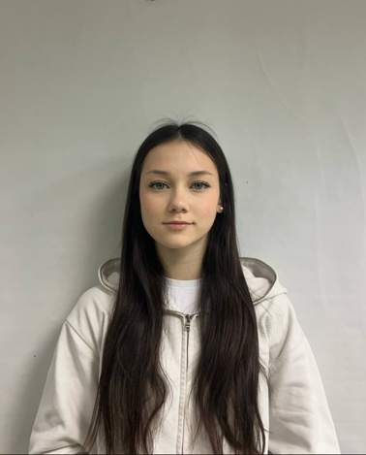 | Мустафина  Камилла  Ренатовна | 05.08.2009 | Нападающий
12 | 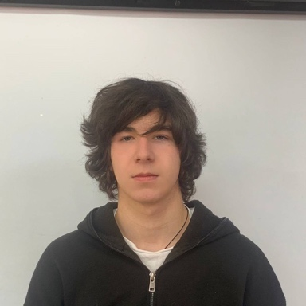 | Хайбуллин  Амирхан  Русланович | 28.02.2009 | Нападающий | К
13 | 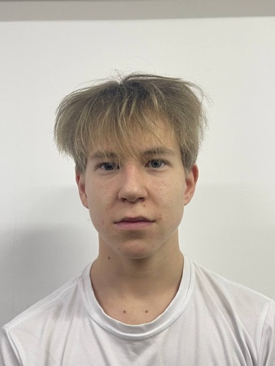 | Галимов  Данияр  Флюрович | 21.11.2009 | Нападающий | А
14 | 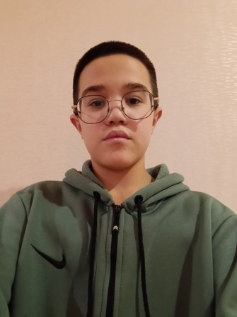 | Мустафин  Ислам  Ильнурович | 17.10.2011 | Нападающий
15 | 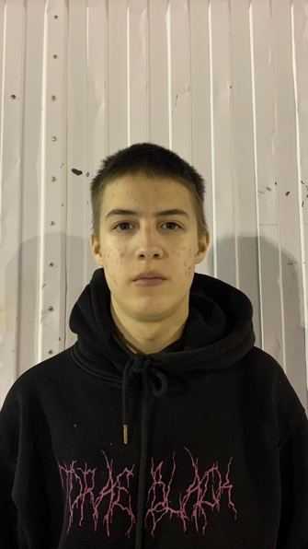 | Камалов  Адель  Рустемович | 13.07.2009 | Нападающий
16 | 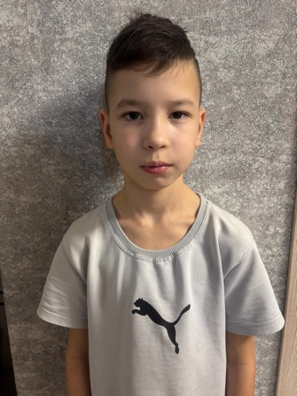 | Ибраев  Данил  Русланович | 13.06.2014 | Защитник

Руководящий состав команды
п/н | ФИО полностью | Дата рождения | Домашний адрес | Телефон, эл. почта | Занимаемая должность
1 | Галиев Радик Робертович | 03.01.1972 | г.Азнакаево, ул. Султангалиева, д. 16, кв. 1 | 8-9172980116 | Тренер
2 | Хакимов Илдус Римович | 15.10.1974 | г.Азнакаево, ул. Кояшлы, д. 24 | 8-9179174270 | Пом.тренера

